**utilização sustentável do fósforo na nutrição de monogástricos**

**Giovana Machado Longhini1*, Liliane Mayumi Terasaka1, Airton Raphael Ferreira Prezoto2, Luanna Alencar da Silva3, Vitor Souza Pais4 e Jéssica Moraes Cruvinel5.**

*1Graduanda em Medicina Veterinária – UNIMAR - Universidade de Marília – Marília/SP – Brasil – Contato: Giovana_longhini@hotmail.com*

*2Zootecnista – Faculdade EDUVALE de Avaré – Avaré/SP – Brasil – *Contato:airton.rapha01@gmail.com*

*3Graduando em Medicina Veterinária – Faculdade de Medicina Veterinária e Zootecnia – USP – São Paulo/SP – Brasil*

*4Graduando em Zootecnia – Faculdade de Zootecnia e Engenharia de Alimentos – USP – Pirassununga/SP – Brasil*

*5Doutora em Zootecnia – Faculdade de Zootecnia e Engenharia de Alimentos – USP – Pirassununga/SP – Brasil*

**INTRODUÇÃO**

O Brasil afirma-se como fornecedor mundial de alimento contrapondo a grave situação de pandemia de Covid-19. Os recordes produtivos de alimentos vegetais e animais exigem cada vez mais recursos que não são renováveis e essenciais a vida como o fósforo, tão essencial que compete com a produção agrícola (fertilizantes) e industrias de nutrição animal (fósfato bicálcico/monocálcico), no qual, ambos os produtos são obtidos da mineralização e beneficiamento de toneladas de rochas fosfáticas. Nos últimos anos, estudiosos tem realizado estimativas sobre a possível escassez ou pico de escassez das rochas no futuro, de modo que, estima-se que nos próximos 30 anos alguns países sofrerão diante da depleção das jazidas, principalmente países com as maiores populações e depósitos limitados o que inclui a América Latina7. A nutrição animal tem participado de modo inovador por meio da suplementação dietética de fitase que libera o fósforo e outros nutrientes do fitato tornando-os disponíveis para animais monogástricos e, por sua vez, reduz consideravelmente as inclusões de fósfato bicálcico nas rações6. No entanto, escassas pesquisas têm demonstrado que o fósforo já disponível nos vegetais acrescida de fitase é capaz de fornecer as concentrações necessários para as funções metabólicas e produtivas. Com base nas considerações acima, esta revisão se destaca pelo interesse no desenvolvimento de pesquisas que tenham o propósito de otimizar (de modo sustentável) o fósforo, avaliando a potencial independência às fontes finitas na nutrição de monogástricos e notavelmente reduzir a poluição ambiental pelo menor teor nas excretas.

**MATERIAL E MÉTODOS**

Para elaboração da presente revisão, foram utilizados artigos científicos e teses entre os anos de 2015 a 2021 localizados nas plataformas de busca *Google acadêmico, Elsevier*, *Scielo*.

**REVISÃO DE LITERATURA**

O fósforo é elemento essencial presente em todas as células do corpo, junto com o cálcio são os minerais mais abundantes no organismo animal, pois 98% do cálcio e 80% fósforo estão presentes no tecido ósseo e dentes na forma de hidroxiapatita (Ca10[PO4]6[OH]2)6. O fósforo é constituinte dos fosfolipídios estruturais das membranas celulares, parte dos ácidos nucleicos (DNA e RNA), fosfoproteínas, e auxilia o sistema tampão nos fluidos corporais 3, 6. O fósforo também é parte integrante do ATP (adenosina[adenina-ribose] - trifosfato), molécula fonte de energia imediata, sendo universal a introdução do fósforo como componente desta moeda energética no metabolismo dos seres vivos procariontes e eucariontes3. Inquestionavelmente, o fósforo está intimamente relacionado com a nutrição, desempenho e produção animal, e não indiferente a isso e está associado ao sucesso da produção agrícola. O fósforo, como nutriente, está presente nos ingredientes vegetais, base da alimentação de aves e suínos, na forma de ácido fítico (álcool cíclico de inositol esterificado com 6 grupos fosfóricos, IP6) ou complexado com outros minerais Ca+2, Zn+2, Cu+2, por exemplo1,5. Aproximadamente 2/3 do fósforo contido nessas formas estruturais é indisponível para os animais monogástricos, pois não produzem em quantidades suficientes enzimas endógenas (fitases) responsáveis por catalisar reações de hidrólise que liberam o fósforo do fitato10. Além da baixa absorção, o fitato pode agir como um fator antinutricional, complexando com outros minerais, aminoácidos e carboidratos, o que prejudica o ganho de peso, mineralização óssea e aumenta a concentração desses nutrientes nas excretas²,8. Neste contexto, a utilização de fitases (enzimas exógenas) liberam os fósforos dos alimentos vegetais sendo as novas gerações de fitase comerciais capazes de degradar até 90% do fósforo fítico no trato gastrointestinal12, o que reduz a necessidade de fontes inorgânicas (não renováveis), consequentemente diminui os custos das rações, uma vez que, o fósforo pode ser obtido das fontes vegetais pela atuação enzima-substrato6,8, e além disso, reduz o excesso de perdas nas excretas contribuindo na preservação dos ecossistemas terrestres e hídricos essenciais a vida (Fig. 1)11. Entretanto, ainda não está clara a quantidade ou mesmo a necessidade das fontes inorgânicas nas dietas quando essas enzimas são aplicadas na nutrição animal. No estudo de Ren et al. (2020) demonstraram que as deitas de poedeiras contendo 0,12% de fósforo disponível (dieta basal de milho e farelo de soja, sem adição de fosfato bicálcico), 2000 FTU/kg de fitase, 3,8% cálcio e 2145 UI/kg vitamina D3, não comprometeram a produção e qualidade de ovos em comparação as dietas que havia a suplementação de 0,05; 0,10; 0,15; 0,20; 0,25 e 0,30% de fosfato bicálcico. Logo, é razoável supor que estas informações são indicativos que a nutrição de precisão pode caminhar em direção a independência das rochas fosfatadas por meio da otimização (reciclagem) do fósforo nos próprios ingredientes vegetais por meio das tecnologias enzimáticas.

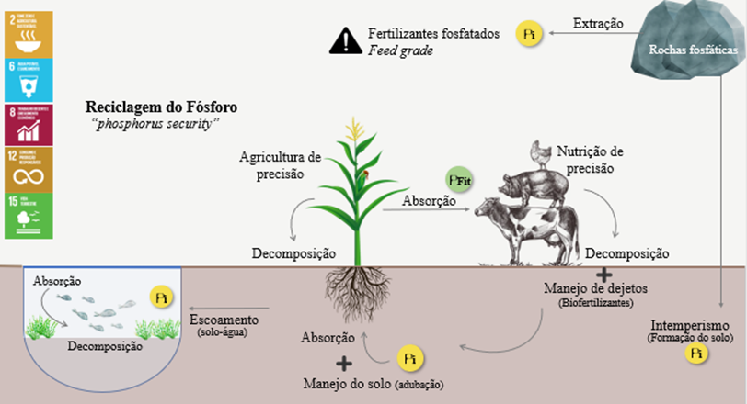

**Figura 1** – **Reciclagem do fósforo na cadeia produtiva agrícola e animal:** em direção aos objetivos de desenvolvimento sustentável (ODS). As enzimas exógenas na indústria de rações disponibilizam fósforo fítico (PFit), possibilitando menor uso de fosfatos nas dietas com potencial ausência dessas fontes, além de menor excreção para o meio ambiente. Tais práticas estão de acordo aos ODS no combate à fome, preservação do ecossistema terrestre e dos recursos hídricos por meio de ações conjuntas para produção e consumo sustentável. Fonte: Adaptado de TULLO; FINZI; GUARINO, 2019.

**CONSIDERAÇÕES FINAIS**

Diante desses dados, são fundamentais mudanças imediatas na utilização do fósforo, na dinâmica comercial e investimentos em técnicas inovadoras de reciclagem a fim de contribuir com a igualdade de fornecimento de alimento para o mundo, e sem dúvida, garantir esse elemento insubstituível e vital às futuras gerações.